Seniorenclub Raggal/Marul/Ludescherberg / Walserbibliothek Raggal
RUSSLAND – Partner oder Gegner?
Vortrag: Montag, 21. März, 19:30 Uhr, Kultursaal Raggal.
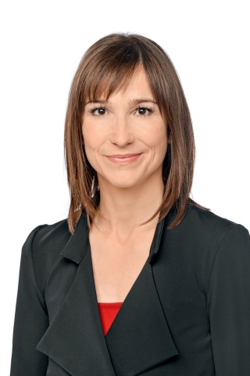
CAROLA SCHNEIDER, seit 2011 Leiterin des ORF-Büros in Moskau und gebürtige Marulerin berichtet über aktuelle politische, wirtschaftliche und gesellschaftliche Entwicklungen in Russland.
Von der Krim-Annexion und dem Ukraine-Konflikt über die Wirtschaftssanktionen des Westens bis hin zum russischen Militäreinsatz im syrischen Bürgerkrieg: Russland prägt die Schlagzeilen. Das größte Land der Welt wendet sich unter Präsident Putin vom Westen ab, schränkt bürgerliche Freiheiten immer mehr ein und wird zunehmend autoritärer und außenpolitisch unberechenbarer. Doch ohne Russland ist eine Lösung großer internationaler Konflikte nicht denkbar, zudem sind Russland und gerade Europa wirtschaftlich eng verflochten.

